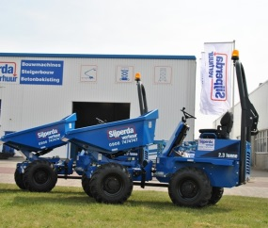



**dumper diesel 2WD Thwaites 1T**

- Eigen gewicht: 1300 kg

- Transportlengte: 3,74 meter

- Transporthoogte: 3,37 meter

- Transportbreedte: 1,47 meter

- Voorzien van ruwterrein banden

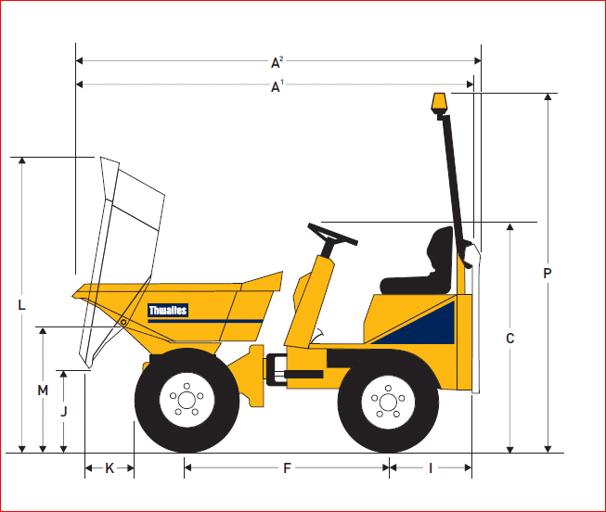  
- Laadvermogen: 1000 kg

- Inhoud bak: 585 liter  
  
* Specificaties kunnen per machine verschillen.

A1. 3062 mm  
A2. 3222 mm

B. 1195 mm

C. 1173 mm

D. 1204 mm

E. 1151 mm

F. 1500 mm

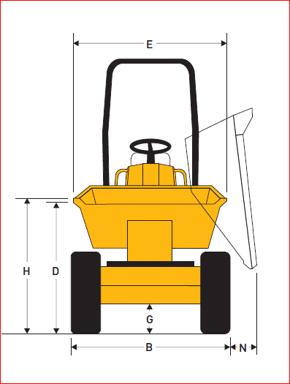G. 274 mm

H. 1256 mm

I. 654 mm

J. 642 mm

K. 461 mm

L. 2244 mm

M. 901 mm

N. 154 mm

P. 2860 mm